**SISTEMA DE MATRÍCULA UPT**



Integrantes:

* Corrales Solis, Moisés - 2020067579.
* Medina López, Marcelo José - 2020066917.
* Valle Bustamante, Gustavo Alonso - 2020066916.

Docente: Patrick Cuadros Quiroga

Curso: Base De Datos II

Código de curso: SI-783

Facultad: Facultad de Ingeniería

Escuela: Escuela Profesional de Ingeniería de Sistemas (EPIS)

TACNA - PERÚ

2023

Resumen:

Un sistema de matrícula es un conjunto de herramientas, procesos y procedimientos utilizados por una institución educativa para gestionar y administrar el proceso de matrícula de estudiantes en sus programas educativos. Este sistema suele incluir desde la recopilación de información del estudiante, hasta la asignación de clases y horarios, el manejo de la documentación necesaria, y la emisión de registros y certificaciones. El objetivo principal de un sistema de matrícula es asegurar que el proceso de inscripción sea eficiente, preciso y justo para todos los estudiantes, garantizando una experiencia de matriculación óptima tanto para los estudiantes como para la institución educativa.

Abstract:

An enrollment system is a set of tools, processes and procedures used by an educational institution to manage and administer the process of enrolling students in its educational programs. This system typically includes everything from the collection of student information, to the assignment of classes and schedules, the handling of necessary documentation, and the issuance of records and certifications. The primary goal of an enrollment system is to ensure that the enrollment process is efficient, accurate, and fair for all students, ensuring an optimal enrollment experience for both students and the educational institution.

1. Antecedentes o introducción:

En el presente proyecto se realizará un sistema de matrícula para la Universidad Privada de Tacna, el que se verán requerimientos o funciones como un login para el ingreso del sistema, elección de cursos, una interfaz de usuario intuitiva, entre otras cosas que se verán más adelante. Realizado a través del lenguaje PHP y con el framework codeigniter.

1. Título

El título del proyecto es “SISTEMA DE MATRÍCULA UPT”.

1. Autores:

* Moisés Alessandro Corrales Solis.
* Marcelo José Medina López.
* Gustave Alonse Valle Bustamante.

1. Planteamiento del problema:

4.1. Problema:

La necesidad que presenta la Universidad Privada de Tacna es la de reinventar su sistema de matrícula para el uso de su alumnado.

4.2. Justificación:

La UPT presenta ciertos inconvenientes al momento de los estudiantes al hacer su proceso de matrícula, por ejemplo: saturación del sistema al haber tantos estudiantes al mismo tiempo.

4.3. Alcance:

El alcance es de todos los estudiantes de la universidad privada de Tacna, del departamento del mismo nombre.

1. Objetivos:

5.1. General:

* Brindar e implementar un sistema web de matrícula que permita a los estudiantes realizar su proceso de inscripción de manera sencilla y eficiente.

5.2. Específicos:

* Diseñar y desarrollar una interfaz web intuitiva y amigable para los usuarios.
* Implementar un sistema de autenticación seguro que garantice la privacidad de la información de los usuarios.
* Integrar una base de datos para almacenar y gestionar la información de los estudiantes, los cursos y los profesores.
* Establecer un proceso de validación de los datos ingresados por los estudiantes en el proceso de matrícula.
* Permitir la selección y programación de cursos según la disponibilidad de horarios y cupos. (Valle revisa this)
* Generar reportes y estadísticas sobre el proceso de matrícula para la toma de decisiones y la mejora continua del sistema. (Valle revisa this)
* Brindar soporte y asistencia técnica a los usuarios del sistema.
* Realizar pruebas y evaluaciones para verificar el correcto funcionamiento del sistema y asegurar la calidad del mismo.
* Capacitar a los usuarios para el uso adecuado y eficiente del sistema de matrícula.
* Implementar medidas de seguridad y protección de datos para prevenir la pérdida o filtración de información.

1. Desarrollo de la propuesta :

6.1. Diagramas de Casos de Uso:

Alumno:

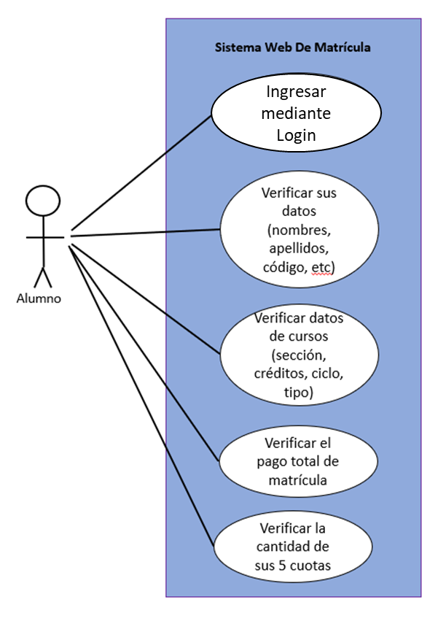

Empleado:

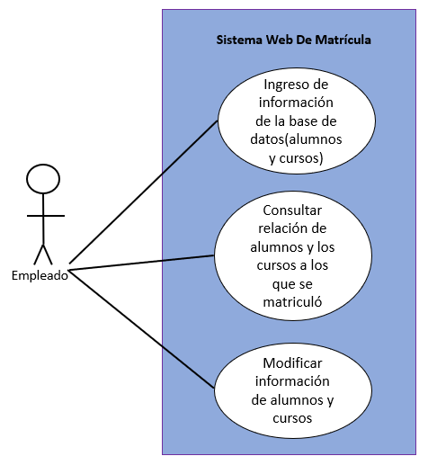

Administrador:

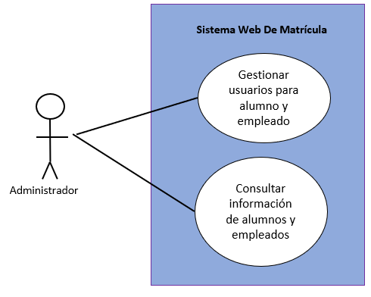

6.2. Diagrama de Clases:

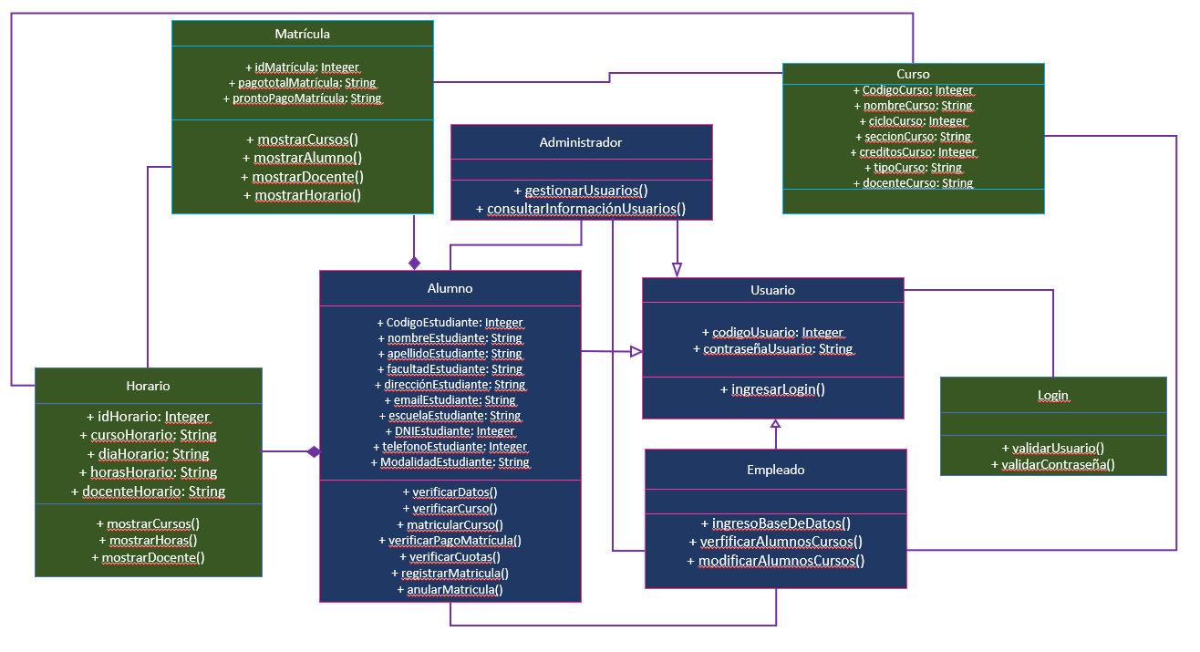

6.3. Diagrama de Componentes:

—

6.4. Arquitectura:

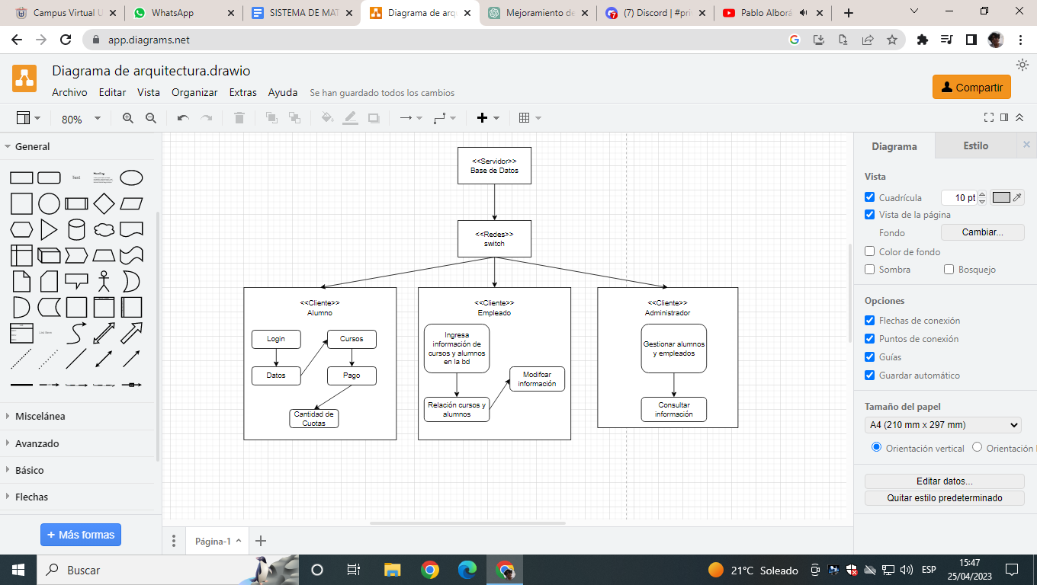

6.5. Diagrama de Base de Datos:

